**Experimento de la doble Rendija**

**Jacobo Diaz Alvarado**

**Sergio Alejandro Idárraga Torres**

**Escuela Colombiana de Ingeniería Julio Garavito**

**Ciencias naturales y tecnología**

**Bogotá, Colombia**

**25 de septiembre de 20**

**Introducción:**

El experimento de la doble rendija, propuesto a inicios del siglo XIX por Thomas Young, fue fundamental para demostrar que la luz se comporta como una onda. Al pasar un haz de luz por dos rendijas, Young observó un patrón de interferencia en la pantalla, evidenciado por franjas alternadas de luz y oscuridad. Este resultado no puede explicarse si la luz consistiera en partículas, ya que se esperarían solo dos franjas alineadas con las rendijas. El experimento no solo respaldó la teoría ondulatoria de la luz, sino que también fue clave en la física cuántica, mostrando que partículas pequeñas, como electrones, pueden comportarse de manera similar a las ondas.

**Materiales:**

* Una hoja de papel
* Bisturí
* Papel aluminio
* Un laser
* Piezas de lego
* Pegante

**Procedimiento:**

Lo primero que se hizo fue realizar un recorte en el centro de la hoja en forma de ventana rectangular. Después, se recortó un trozo de papel aluminio 5 cm más grande que la ventana de la hoja. Se aplicó pegamento para adherir el papel aluminio a la hoja de papel, asegurándose de que la parte visible en la ventana fuera el lado menos brillante del papel aluminio. Con la ayuda de un bisturí, se realizaron dos ranuras verticales muy delgadas, con una separación de menos de un milímetro. Luego, con fichas de Lego (bloques 1x2, fichas 2x2, fichas 1x2 y fichas 2x8), se fabricó un soporte que sostenía la hoja previamente creada. Con más piezas del mismo tipo, se construyó un soporte adicional para que el láser apuntara exactamente en los dos cortes hechos en el aluminio.

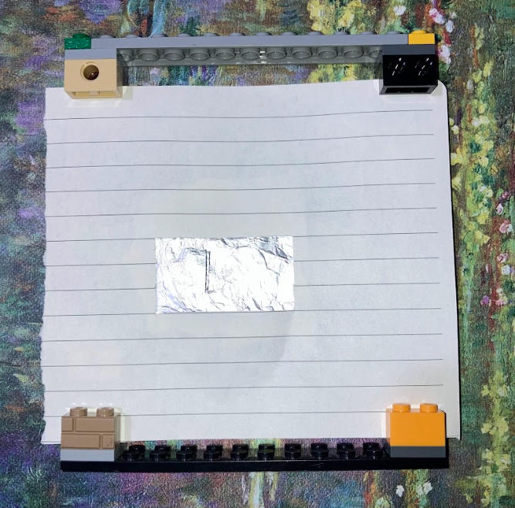

**Figura 1: ventana con soportes.**

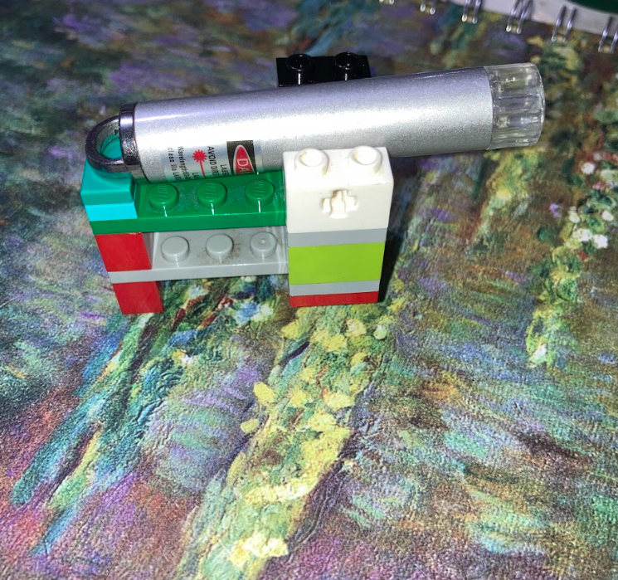

**Figura 2: Soporte del láser.**

**Resultado:**

En la imagen podemos observar una serie de líneas que son el resultado de la luz del láser que pasa a través de las dos rendijas que están muy cerca una de la otra. Cuando la luz del láser pasa por estas rendijas, podemos decir que el flujo de luz interactúa entre sí para crear patrones de luz y de oscuridad (sombras).

**Análisis y discusión:**

Cuando los flujos de luz que pasan a través de las dos pequeñas rendijas de nuestro papel aluminio se sincronizan, es decir, que en las partes más intensas de un flujo de luz coincide con la parte más intensa del otro; hace que la luz sea más brillante en esos puntos, así creando los patrones o líneas que aparecen en la imagen de nuestro experimento.

Pero cuando una parte intensa de un flujo choca coincide o interactúa con la parte menos intensa del otro, ambos flujos se van a debilitar generando una interferencia entre estas dos realidades, esto lo podemos evidenciar con las líneas oscuras que aparecen entre las más notables.

**Conclusión:**

En este experimento logramos evidenciar que cada fotón de luz que genera el láser al momento de chocar con nuestra doble rendija, estos fotones no toman un único camino, sino que exploran todos los caminos posibles de unas realidades alternas que están sucediendo en paralelo.

Este fenómeno cuántico implica nos muestra que justo antes de que observásemos algo sobre el tablero, cada partícula o fotón de luz esta de alguna manera está en muchos lugares al mismo tiempo. Ya que no decide por un solo camino hasta que lo vemos en le “reflejo”. El patrón de luz y sombra que vemos se forma porque estas múltiples posibilidades de las partículas interactúan entre sí.

**Referencias**

Junkyard Tech. (2023, septiembre 21). *Este experimento te dejará loco | La doble rendija* [Video]. YouTube. <https://www.youtube.com/watch?v=Y9ScxCemsPM>